Brain 2020 soluzioni

Triangoli

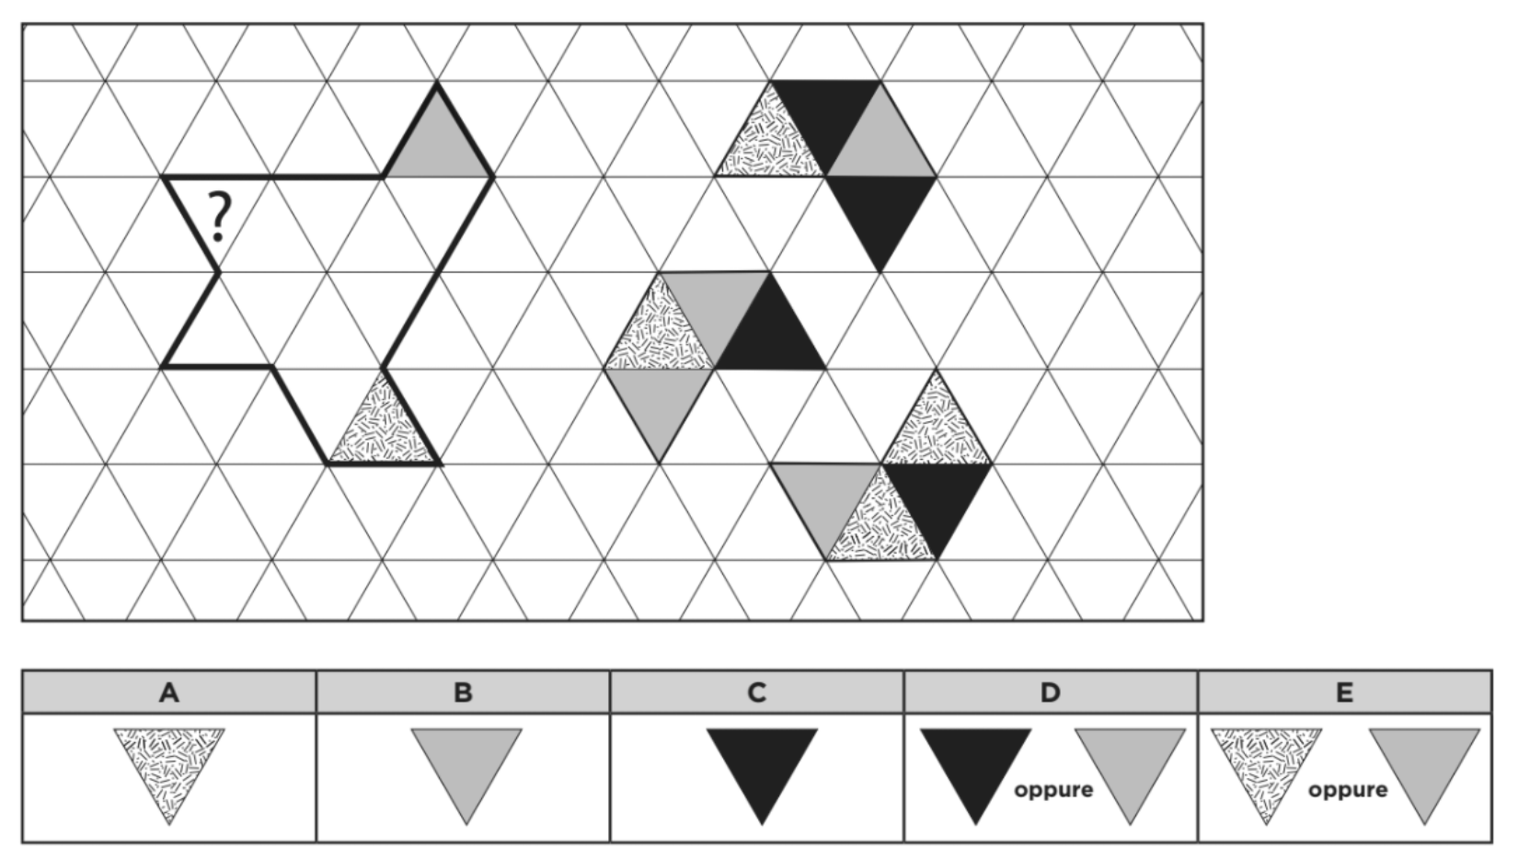

Soluzione B

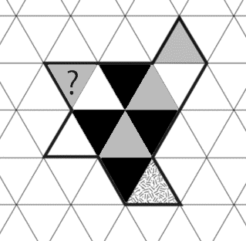

Cifre

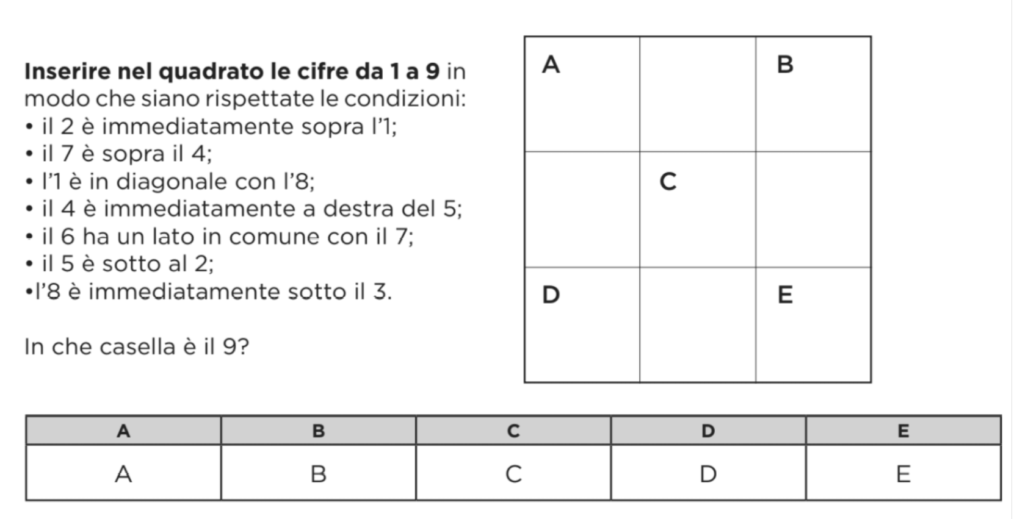

Soluzione A

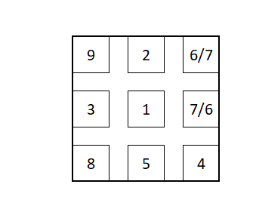

Caramelle

Il signor Tizio ha acquistato ventiquattro caramelle da distribuire tra i suoi tre figli, che ha conservato in un barattolo. Una sera dice ai ragazzi che le ha prese e mostra loro il barattolo su una mensola in cucina. Durante la notte i ragazzi, uno per volta, vanno a prendere le caramelle e le portano in camera. Gianni prende metà delle caramelle che trova, Giacomo ne prende un terzo e Giovanni prende tutte le caramelle che trova nella ciotola. I ragazzi sono elencati a caso, l’ordine in cui prendono le caramelle non è necessariamente quello indicato.

La mattina successiva i ragazzi si dispongono in fila in ordine di età davanti a Tizio che però nota che non tutti hanno lo stesso numero di caramelle. Quindi chiede al più grande di dare metà delle sue caramelle al secondo, questo dà metà delle caramelle che ora possiede al terzo, e l’ultimo dà metà delle caramelle che ora possiede al fratello maggiore.

Ora tutti i ragazzi hanno lo stesso numero di caramelle. Qual è l’ordine di età dei ragazzi?

Partiamo dalla fine. Alla fine, diciamo al tempo t4, tutti i ragazzi hanno lo stesso numero di caramelle, diciamo x. Possiamo scrivere: t4 x x x Un momento prima il terzo fratello aveva dato metà delle sue caramelle al primo, quindi ne aveva il doppio, cioè 2x, e di conseguenza il primo ne aveva 0: t3 0 x 2x Subito prima era il secondo fratello ad aver dato metà delle sue caramelle al terzo, quindi ne aveva il doppio, cioè 2x, e di conseguenza il terzo ne aveva x: t2 0 2x x E subito prima il maggiore ne aveva dato metà al secondo, ma metà di 0 è 0: t1 0 2x x Quindi in tutto le caramelle sono 3x, e prima della spartizione della mattina il più piccolo ne aveva un terzo, il medio ne aveva due terzi e il maggiore non ne aveva. Quindi è arrivato per primo il fratello minore, che ne ha prese un terzo, e che è Giacomo. Poi è arrivato il medio, che ha preso tutte quelle che rimanevano, ed è Giovanni, e infine è arrivato il maggiore, che ne ha prese metà di zero, ed è Gianni. Soluzione A

Paroliere Pacman

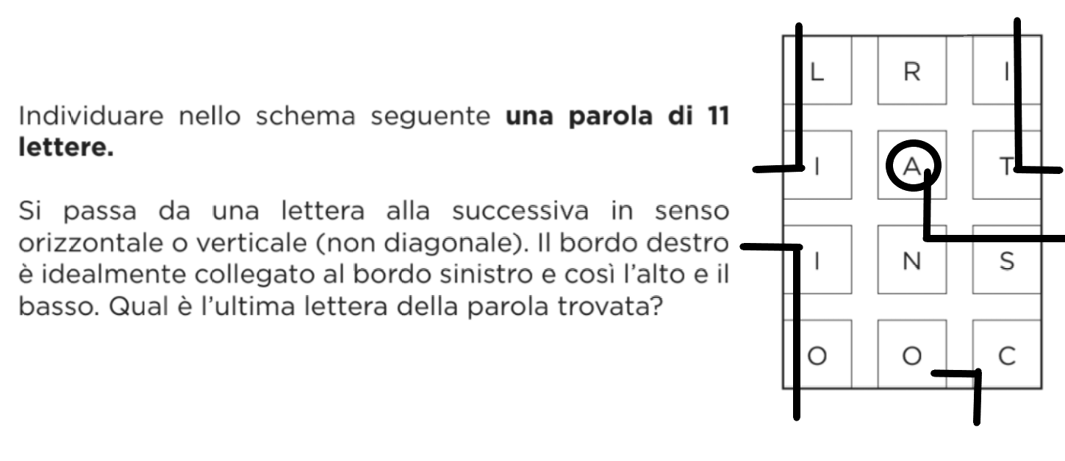

Soluzione B

Grappoli

Nel grappolo disegnato qi sotto ogni chicco contiene un numero che è la somma di quelli contenuti nei quadrati immediatamente superiori. Tutti i numeri all’interno del grappolo sono diversi.

Qual è il numero al posto del punto interrogativo?

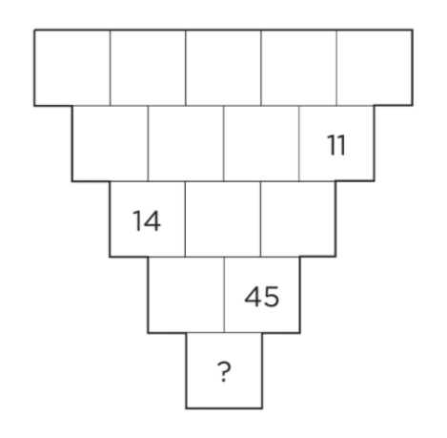 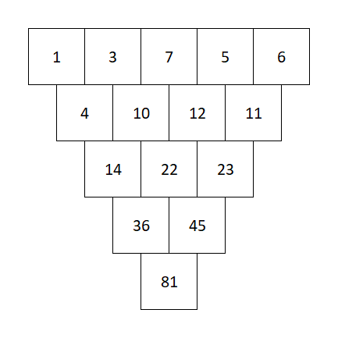

Soluzione C

Numeri

In tutti i quadrati si leggono le cifre come se fosse un unico numero partendo in alto a sinistra in senso orario. Il numero nel quadrato di sinistra è il doppio di quello nel quadrato di destra. Soluzione A